**ALAE - FASHION CONCEPT**

**ALAE** (= latinsky křídla) je společnost pomáhající v rozletu talentům v oblasti designu a módy. Realizujeme jejich sny tím, že posouváme myšlenky z konceptuální roviny do reálného světa. Učíme je preciznosti při zpracování, sebeprezentaci, obchodu a špičkovému klientskému servisu. V rámci mentoringu a svého zázemí jim pomáháme nalézt správný směr pro další rozvoj.  Proč to děláme? Protože módu milujeme. Ve světě obchodu a reklamy se pohybujeme dlouho a chtěli jsme naše zkušenosti předat dál těm, kteří nás inspirují a dělají svět krásnější.

**ALAE by DENISA DOVALOVÁ**

Aktuálně spolupracujeme s mladou nadějnou návrhářkou **DENISOU DOVALOVOU**, výherkyní designérské soutěže Black Card v rámci pražského Unique Fashion Weeku.

Pod křídly ALAE vznikla éterická kolekce **KALOKAGATHIA**, v překladu harmonie duše a těla. Celá kolekce se nese v duchu uvolněnosti, vznešenosti a lehkosti bytí.

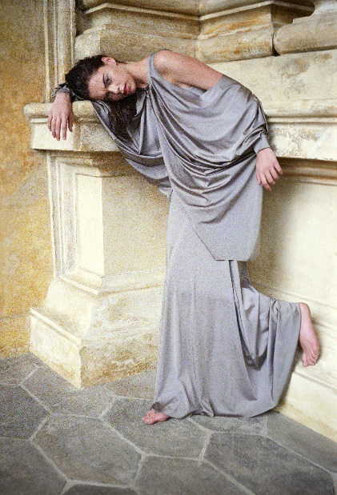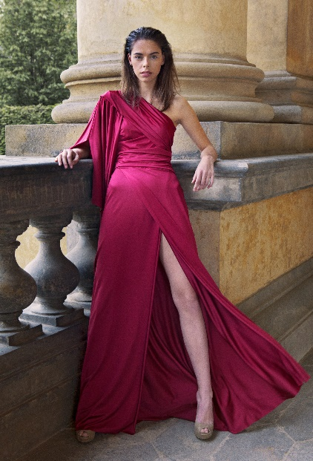[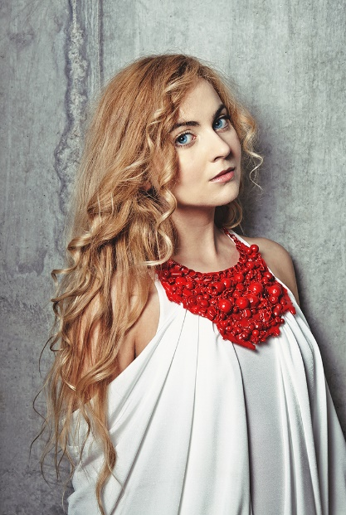](http://www.alaegroup.cz/navrhari)

*Denisa Dovalová kolekce KALOKAGATHIA kolekce KALOKAGATHIA*

**ALAE by LUCIE KOCMAN**

Novinkou pod křídly **ALAE** je spolupráce s **LUCIÍ KOCMAN**, která dosud na poli fashion působila především v oblasti komunikace, marketingu a PR. Mladým návrhářům ve volném čase pomáhá právě v této oblasti a pro značku **ALAE** vytvořila jako reakci konceptuální set šperků **CONC-OMBRES.** Kolekce je splněním velkého snu, přenesení myšlenky do skutečnosti.  „Concombre“ -  (francouzsky okurka) - byla inspirací pro celou kolekci. Variabilní doplňky využívají hry světla a stínů (stín=ombre). Šperky se sestávají z jednoduchých základních tvarů a linií. Kolekci navrhla Lucie Kocman pod značkou Alae jako svou studii myšlenky, postupu a realizace.

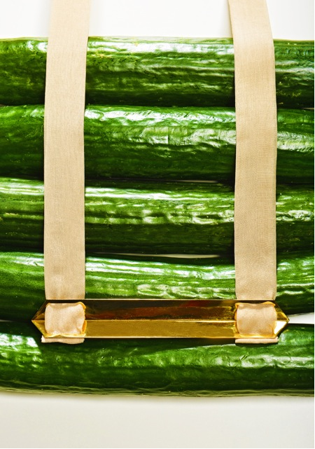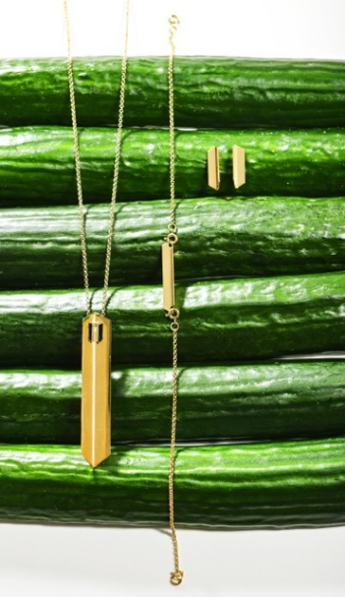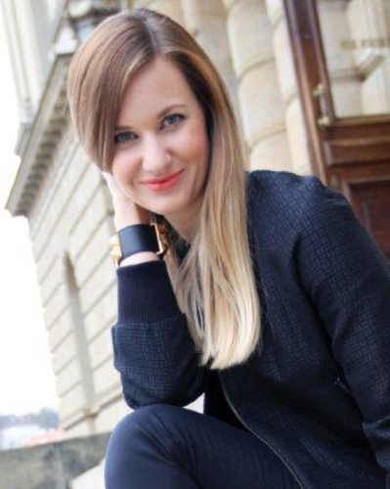

*Lucie Kocman kolekce CONC-OMBRES kolekce CONC-OMBRES*

**ALAE – KOLEKCE ETERNAL BUSINESS**

**ALAE ETERNAL BUSINESS**, je první kolekcí, která reaguje na požadavky a potřeby našich stálých zákaznic. Jsou to klasické kousky oděvu tvořící bázi šatníku každé ženy. Cílem je nabídnout základní kusy oděvu, které dokonale splynou s osobním stylem, jsou kvalitně zpracované, navzájem kombinovatelné. Dbáme na bezchybné zpracování a dokonalost materiálu. Autorkami kolekce **ETERNAL BUSINESS** jsou: zakladatelka a investorka **MARIE KEŠELJ** & spoluzakladatelka a managerka projektu **VERONIKA EVANS** inspirací jim je spolupráce s mladými tvůrci i zkušenými švadlenami, kteří přispívají svými nápady i do této kolekce. Součastí **ETERNAL BUSINESS** je také možnost individuálního návrhu na míru i pro velmi náročnou klientelu nebo modifikace těchto modelů.

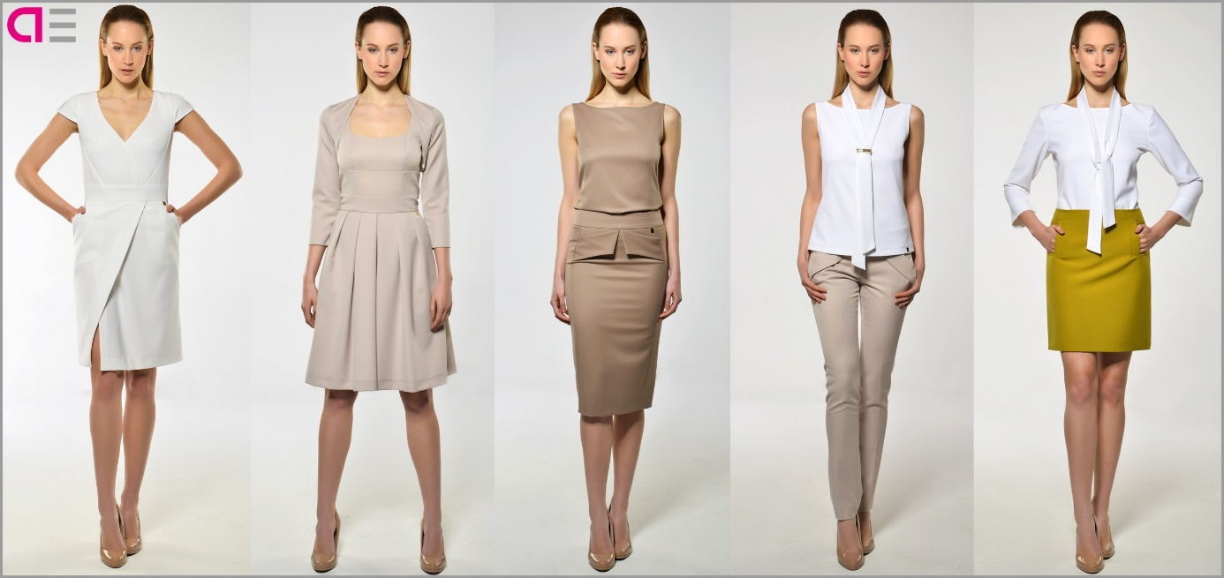

*Kolekce ALAE ETERNAL BUSINESS*

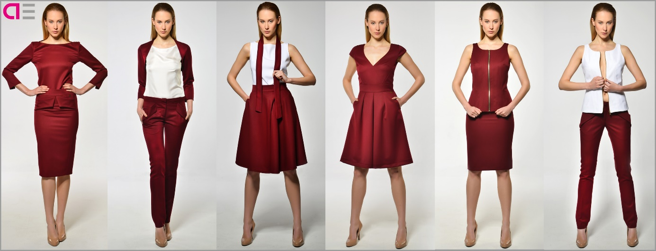

*Kolekce ALAE ETERNAL BUSINESS*

**ALAE – KONTAKT**

**VERONIKA EVANS**

[evans@alaegroup.cz](mailto:evans@alaegroup.cz)  
+420 731 312 184

**ALAE GROUP s.r.o.**

Na Švihance 3 (zvonek Alae)  
120 00, Praha 2 - Vinohrady